Gradle 전체설정

build.gradle (P.2 코드)

IntelliJ Gradle 대신에자바직접실행

최근 IntelliJ 버전은 Gradle을통해서실행하는것이기본설정이다. 이렇게하면실행속도가느리다. 다음과같이변경하면자바로바로실행해서실행속도가더빠르다.

비즈니스요구사항과설계

회원

회원을 가입하고 조회할 수 있다. 회원은 일반과 VIP 두 가지 등급이 있다.

회원 데이터는 자체 DB를구축할수있고, 외부 시스템과 연동할 수 있다. (미확정)

주문과할인정책

회원은 상품을 주문할 수 있다.

회원 등급에 따라 할인 정책을 적용할 수 있다.

할인 정책은모든 VIP는 1000원을 할인해주는 고정 금액 할인을 적용해달라. (나중에 변경될 수 있다.)

할인 정책은 변경 가능성이 높다. 회사의 기본 할인 정책을 아직 정하지 못했고, 오픈 직전까지고민을 미루고 싶다. 최악의 경우 할인을 적용하지 않을 수 도 있다. (미확정)

요구사항을 보면 회원 데이터, 할인 정책 같은 부분은 지금 결정하기 어려운 부분이다.

* 객체 지향 설계 방법으로 해결 가능

회원 도메인 설계

요구사항

회원을 가입하고 조회할 수 있음

회원에는 일반, VIP 등급 존재

회원 데이터는 자체 DB 구축,. 외부 시스템과 연동 가능 (미확정)

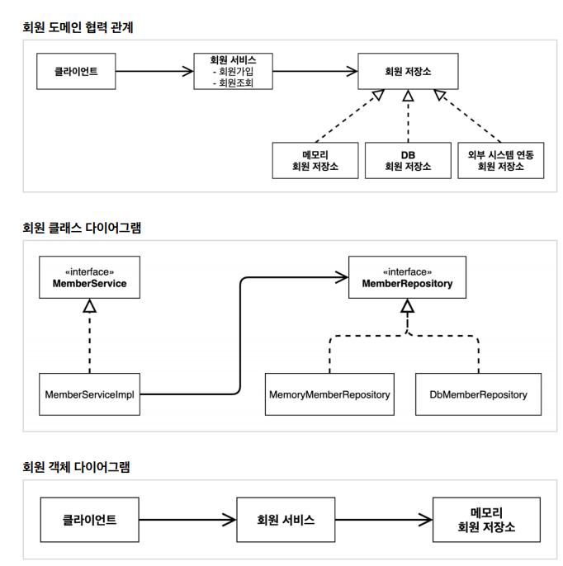

코드 참조

참고: HashMap은 동시성 이슈가 발생할 수 있다. 이런 경우 ConcurrentHashMap을 사용

P.9 회원 도메인 (회원 가입 main코드)

🡪 애플리케이션 로직으로 이렇게 하면 좋지 않음. Junit 테스트 사용

회원 도메인 설계시 문제점

1. 코드의 설계상 문제점 2. 다른 저장소로 변경할 때 ocp 원칙 준수 하는지 3. DIP를 잘 지키는지

의존관계가 인터페이스 뿐만 아니라 구현까지 모두 의존하는 문제점 존재

* 주문까지 만들고 난 후에 문제점과 해결 방안을 설명

주문과 할인 도메인 설계



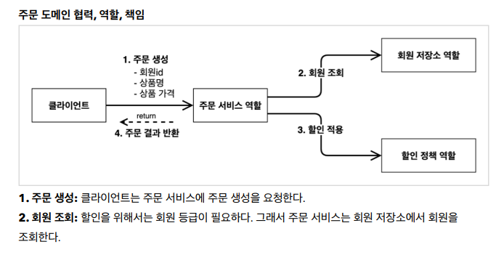



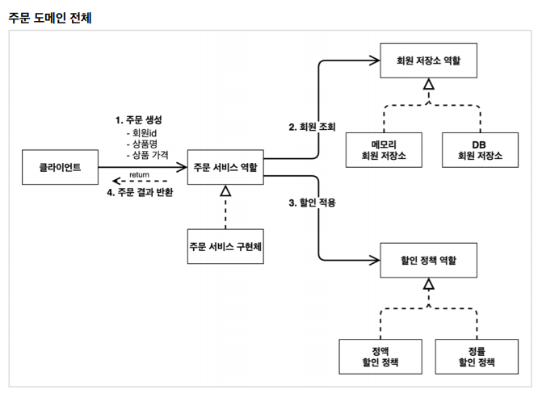

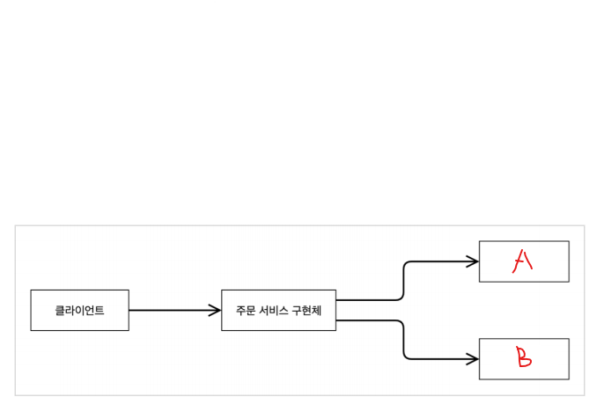

A: 메모리 회원 저장소 B: 정액 할인 정책

* 회원을 메모리에서 조회하고 정액 할인 정책을 지원해도 주문 서비스를 변경하지 않아두 됨

A: DB 회원 저장소 B: 정률 할인 정책

* 회원을 메모리가 아닌 실제 DB에서 조회하고 정률 할인 정책을 지원해도 주문 서비스를 변경하지 않아도 된다. 즉 협력 관계를 그대로 재사용 가능